山西省太原市2008年中考理科综合试卷
（物理试题）
一、选择题（本大题含10个小题，每小题 2分，共20分）
在每小题给出的四个选项中，只有一项符合题目要求，请选出并在答题卡上将选项涂黑。

1、以下文具在通常情况下属于导体的是
A、钢尺 B、橡皮 C、胶带纸 D、塑料袋
2、图1所示的四种现象中，通用光的反射规律解释的是
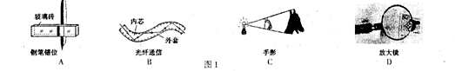

3、将少量粉末状的樟脑装入烧瓶，用酒精灯缓缓加热，封闭在瓶内的树枝上逐渐出现玲珑洁白的“人造雪景”，取出树枝，美丽的“雪景”会慢慢消失，消失时发生的物态变化是
A、汽化 B、液化 C、升华 D、凝华
4、下列估测最接近生活实际的是
A、一个篮球的质量约为5g B、某中学生1000米长跑成绩为1 min
C、物理课本长约为26 cm D、对人体的安全电压应不高于220V
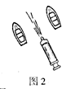
5、如图2所示，两只纸船浮在水面上静止不动，用大注射器向两船之间的水面快速注水。两船将
A、静止不动 B、向中间靠拢 C、向两侧分开 D、向同侧偏移
6、火力发电厂靠燃烧煤发电，下列关于火力发电的说法正确的是
A、煤是可再生能源 B、利用电流的磁效应发电
C、发电时将电能转化为内能 D、会造成环境污染
7、蹦极是一种极挑战的活动，蹦极者在上升过程中，看到地面越来越远，所选的参照物是
A、他自己 B、地面 C、正在下落的另一个蹦极者 D、跳台
8、图3是测定小灯泡电功率的实验电路，电路连接正确后闭合开关，发现灯不亮，电流表指针稍有偏转，电压表指针几乎不动，产生这一现象的原因可能是
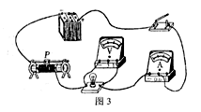
A、灯泡断路
B、滑动变阻器短路
C、灯丝电阻值过大
D、滑动变阻器连入电路阻值过大

9、小明为测量老陈醋的密度设计了如下实验步骤：①用天平测出空量筒的质量②向量筒中倒入适量醋，测出醋的体积③用天平测出量筒和醋的总质量。对上述实验步骤所持的观点应是
A、所测出醋的体积一定不准确，不可取 B、能测出醋的密度且步骤合理
C、测出醋的密度值偏大，不可取 D、易使量筒从天平上倾斜而摔碎，不宜提倡
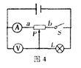
10、图4电路中，电源电压不变，灯L上标有“18V 18W”的字样，电压表所选量程为0～15V，电流表所选量程为0～3A。当开关S闭合，滑动变阻器的滑片P移到a端时，灯L正常发光，电流表示数为2.5A。当开关S断开、滑动变阻器的滑片P移到距a端3/4ab长度时，电压表示数为15V。则在保证电路各元件安全的情况下，断开开关S，移动滑片P的过程中，灯L的最小功率为
A、0.5W B、3.75W C、5W D、6.48W
二、理解与应用（本大题含7个小题，每空1分，共20分）
11、中央电视台直播的北京奥运圣火采集仪式是通过_________
传递到世界各地的。电视屏幕上丰富的色彩是由____、绿、蓝三
种色光合成的。
12、声波生命探测仪是利用声波传递_________的一种救援装备。它可以灵敏地接收到物体_________时产生的微弱的声音，以利尽早营救。
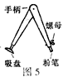
13、电暖气接入电路时需用三孔插座，将用电部分连入电路的同时，也将金属外壳与______相连，它与其他家用电器间的连接方式为___________。只将一个“220V 800W”的电暖气接入示数为的电能表所在的电路中，正常工作5 h，消耗电能_______ kW·h，此时电能表示数变为。
14、图5是一种新型圆规。它一脚的末端装有吸盘，使用时利用_______的
作用可将其固定在黑板上，另一脚末端的粉笔通过螺母固定，螺母上刻有细
小花纹是为了增大__________，作图时，转动手柄便可在黑板上画出漂亮的
圆，圆规在这一过程中相当于简单机械中的____。
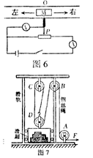
15、汾河公园的建成大大减弱了周围地区的“热岛效应”，这是利用了水的_______大的特性。漫步在汾河公园，闻到阵阵花香，说明分子在_______________________。看到河水中游动的鱼，这是光的______现象形成的。坐在石凳上感到石凳很热，是由于光照使石凳的内能_______，温度升高。
16、计算机鼠标内装有起自动控制作用的传感器，图6是它的工作原理示意图。
当物体M在导轨上平行移动时，可带动与之相连的金属滑片P移动，通过电压
表示数可反映物体M移动的距离。当物体M向右移动时，电流表示数将______
电压表示数将___________。（选填“变大”、“不变”或“变小”）
17、图7为某建筑工地搬运建筑材料的装置。图中滑轮D与滑厢相连，滑轮A
固定在地面上，钢丝绳的拉力由电动机提供。在此装置中，滑轮A的作用是___
________。已知滑厢和滑轮D的总质量为m₁，厢内建筑材料的质量为m₂，滑
厢与地面的接触面积为S。当拉力大小为F时，滑厢仍静止在地面上，此时滑
厢对地面的压强P＝____________________（用文中字母表示）。当拉力增大为
F′时，滑厢匀速直线上升，在此过程中，滑轮组的机械效率将________（选
填“变大”、“不变”或“变小”）。（不计绳重和摩擦）
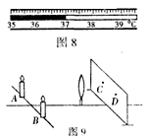
三、探究与体会（本大题含4个小题，18、19小题每空1分，20、21小题每空2分，每图2分，共22分）
18、体温计是根据液体的_____________性质制成的。使用时，
它______（选填“可以”或“不可以”）离开人体读数。图8
中体温计的示数为_______℃。
19、在探究凸透镜成像规律的实验中，当两支点燃的蜡烛、凸
透镜和光屏分别置于图9所示的位置时，光屏上C、D两处会得
到清晰______（选填“缩小”、“等大”或“放大”）的烛焰的像，生活中的光学器件________就是利用这一成像规律工作的。用一厚纸板挡住A处的烛焰，在光屏上_____（选填“C”或“D”）处仍能得到一个清晰的像。
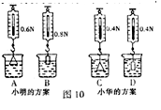
20、小明和小华分别利用重为1N的橡皮泥、弹簧测力计、细
线、烧杯和水等器材探究浮力大小与物体形状的关系。他们将
各自的橡皮泥依次捏成圆锥体和圆柱体进行实验，实验过程及
相关数据如图10所示。请你解答下列问题：
（1）图A中橡皮泥所受浮力的大小为_____N。
（2）他们经过交流发现实验结论不一致，你认为_____的实验
方案得出的结论更可靠，另一方案得出的结论不可靠的主要原
因是_______________________________。
（3）在初中物理学习中与上述实验方法相同的实验有________________。（只举一例）
21、小明设计了一种“自动限重器”，如图11（甲）所示。该装置由控制电路和工作电路组成，其主要元件有电磁继电器、货物装载机（实质是电动机）、压敏电阻R₁和滑动变阻器R₂等。压敏电阻R1的阻值随压力F变化的关系如图11（乙）所示。当货架承受的压力达到限定值，电磁继电器会自动控制货物装载机停止向货架上摆放物品。已知控制电路的电源电压U＝6V，电磁继电器线圈的阻值忽略不计。请你解答下列问题：
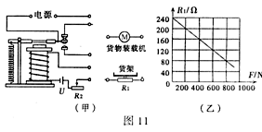
（1）由图11（乙）中的图象可知，随着压力
F的增大，压敏电阻R₁的阻值将________。
（2）用笔画线代替导线将图11（甲）的电路
连接完整。
（3）随着控制电路电流的增大，电磁铁的磁性
将_________，当电磁继电器线圈中的电流大小
为30mA时，衔铁被吸下。若货架能承受的最大
压力为800N，则所选滑动变阻器R₂的最大阻值至少为___________Ω。
四、阅读与思考（本大题含1个小题，每问2分，共6分）
22、阅读下列材料，按要求回答问题。
小轮车
今年5月28日至6月2日，省城太原成功举办了“2008国际自行车联盟BMX（小轮车）世界锦标赛”。
小轮车是指车轮半径为20英寸的自行车。车身一般采用合金材料制成，可以承受从几米高的地方快速落下的冲力。车把可以转动360度,前后轮都 装有供脚踩的“火箭筒”等。BMX（小轮车）运动是近年来兴起的一项极富挑战性的新型体育运动。
本次比赛属于平地花式赛，它最基本的动作有后轮点地跳、前轮点地跳、擦轮、定车、飘、过桥等。赛场上，运动员首先用力蹬车加速上升，越过最高坡道，而后又疾驰而下，跨过不同坡道，不断上升、下降，最终冲向终点。比赛过程中，优秀运动员一次可跨越几个坡道。车手们的精彩表现给太原市民带来了速度、力量与美的享受。
（1）小轮车的车身一般采用韧性好、硬度大的合金材料制成，这样做的目的是___________________________________________.
(2)运动员用力蹬车可加速上升，表明力可以改变物体的________________，到达坡道最高点时自行车仍要继续向前运动，这是因为自行车具有___________。
（3）运动员骑车离地飞跃到最高空时，受力__________（选填“平衡”或“不平衡”）。下落过程中，重力势能逐渐变___________。
五、综合与创新（本大题含2个小题，每小题6分，共12分）
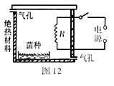
23、培养菌种需要在相对稳定的温度环境下进行。图12是研究性学习小组的同学设计的恒温箱。他们将一段电热丝R接入电源电压为36V的电路中，测得其实际功率为27W。（电热丝阻值不随温度变化）请你解答下列问题：
（1）（1分）电热丝是利用电流的______效应工作的。
（2）通过电热丝R的电流为多大？
（3）为保证菌种的培养，箱内发热功率应为12W。在
不改变电源电压和原电热丝的情况下，需在箱内串联一
段多大阻值的电热丝？

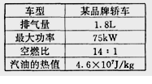
24、下表是某品牌小轿车的一些技术参数。其中排气量是指发动机气缸的工作容积，一般情况下，发动机的排气量越大，功率越大。空燃比是指气缸内空气和燃油的质量比。汽油的热值表示每千克汽油完全燃烧放出的热量为4.6×10³J。当该发动机以最大功率工作时，气缸内汽油和空气的混合密度为1.35 kg/m³，1 min内高温高压的燃气推动活塞做功2600次。请你计算发动机在最大功率工作时
（1）1 min内做的有用功。
（2）做功一次消耗汽油的质量。
（3）发动机的效率。

参考答案
一、选择题（本大题含10个小题，每小题 2分，共20分）
在每小题给出的四个选项中，只有一项符合题目要求，请选出并在答题卡上将选项涂黑。

二、理解与应用（本大题含7个小题，每空1分，共20分）
11、电磁（无线电）波 红 12、信息 振动 13、大地 并联 4
14、大气压 摩擦 杠杆 15、比热容 不停地做无规则的运动 折射 增大 16、不变 变大 17、改变力的方向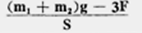不变
三、探究与体会（本大题含4个小题，18、19小题每空1分，20、21小题每空2分，每图2分，共22分）
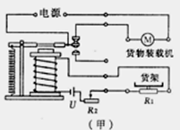
18、热胀冷缩 可以 37 19、缩小 照相机 C 20、（1）0.4 （2）小华 没有控制变量（没有控制排开液体的体积不变等）（3）探究电阻上的电流跟两端电压的关系21、（1）减小（2）如右图所示（3）增强 120
评分说明：19、20小题答案不唯一，合理均得分。
四、阅读与思考（本大题含1个小题，每问2分，共6分）
22、（1）可以承受从几米高的地方快速落下的冲力
（2）运动状态 惯性 （3）不平衡 小

五、综合与创新（本大题含2个小题，每小题6分，共12分）
23、（1）热
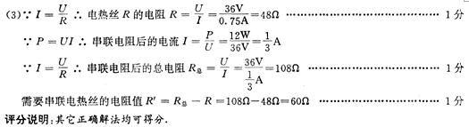
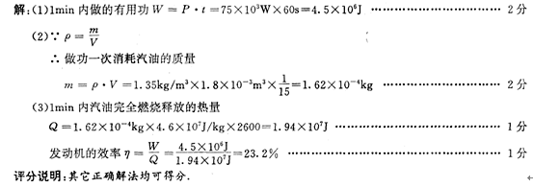
24、

